|  |  |  |
| --- | --- | --- |
| **NAMA MATA KULIAH** | **Pengolahan Sinyal Digital** | **CAPAIAN PEMBELAJARAN MATA KULIAH** |
| **KODE MATA KULIAH** | **TE201419** | 1. **Mahasiswa dapat menjelaskan proses sampling pada A/D dan D/A Converter.** 2. **Mahasiswa dapat menentukan *discrete-fourier series* dari *periodic sequence*** |
| **SEMESTER/ SKS** | **5 / 3** |
| **TANGGAL UJIAN** | **27-09-2022 / 28-09-2022** |
| **WAKTU UJIAN** | **07:30 – 08:30** |
| **RUANG** | **E204 / F302** |
| **JENIS UJIAN** | **Open Note A4** |
| **DOSEN PENGAMPU** | **Riza Hadi Saputra, S.T., M.T.**  **Mifta Nur Farid, S.T., M.T.** |

Kerjakan soal di bawah ini dengan baik dan benar!

1. Jelaskan dalam diagram blok proses *analog-to-digital conversion* (ADC) dan *digital-to-analog conversion* (DAC)! **(30 Poin)**
2. Diketahui suatu sinyal analog dengan rentang frekuensi 80 Hz hingga 5000 Hz. Jika anda akan mengolah sinyal tersebut secara digital, berapa frekuensi sampling minimum yang anda gunakan! **(30 Poin)**
3. Diketahui periodic sequence dengan *N = 6*. Nilai dari sesuai dengan NIM kalian. Misalkan, NIM = 04191003, maka sebagai berikut

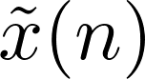

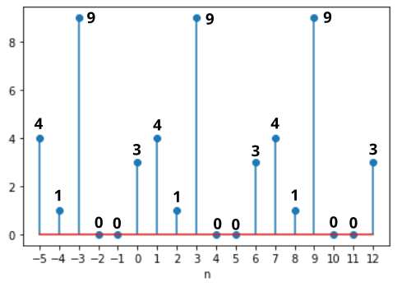Tentukan ! **(30 Poin)**

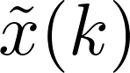

1. Sertakan Note A4 kalian dalam lembar jawaban **(10 Poin)**

**~ Selamat Mengerjakan ~**